LJUDJE SPREMINJMO OKOLJE
(delovni list)

1 Ekološke kmetije se uveljavljajo tudi v našem prostoru. Razloži, kako je takšno kmetovanje povezano z varstvom okolja in kako z varstvo narave.
Zakaj pa ekološka kmetija ni neposredno povezana s pojmom ekologija?
2 Na kakšen način človek danes izkorišča ekosisteme? Na katere procese v ekosistemu to vpliva najbolj negativno?
3 V ozračju večjih mest merimo povečane koncentracije ozona, žveplovih in dušikovih oksidov. Zakaj pride do porasta koncentracij teh snovi?
Zakaj nekatere vrste lišajev ne uspevajo v okolju, kjer so žveplovi oksidi?
4 Cvetenje v vodnih telesih je pojav, ko se množično namnožijo cianobakterije in alge.
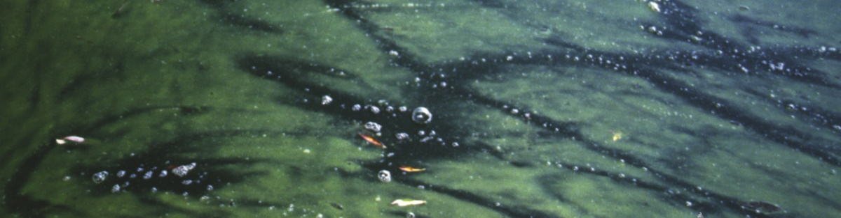
Slika 14: Cvetenje vodnega telesa (Vir:http://lifestopcyanobloom.arhel.si/wp-content/uploads/5.jpg, Pridobljeno: 29. 8. 2017)
5 Pojasni, katere človekove dejavnosti sprožijo namnoževanje avtotrofov.
6 Označi lastnosti evtrofnega vodnega telesa:
A voda revna s hranili,
B voda bogata s hranili,
C voda svetlomodre barve,
D voda zelene barve,
E visoka primarna produkcija,
F nizka primarna produkcija.

7 V slovenskih vodah so zakonsko določene mejne vrednosti za kemijske parametre v vodah https://www.uradni-list.si/files/RS_-2004-019-00865-OB~P001-0000.PDF.
8 Kateri organizmi za rast in razvoj sprejemajo te ione iz vode in jih uporabijo za sintezo lastnih makromolekul (beljakovine, nukleinske kisline)?
9 Posledica človekovih dejavnosti so tudi plini, ki uničujejo ozonsko plast.
Kakšne so posledice ozonske luknje za delovanje ekosistemov?
10 Živimo v času podnebnih sprememb. Razloži povezavo med povečano količino toplogrednih plinov in višanjem temperature ozračja.
11 Na spletni strani https://4d.rtvslo.si/arhiv/ugriznimo-znanost/174369484 si oglej oddajo o živem srebru in bioakumulaciji. Razloži, kako proces bioakumulacije vpliva na tvojo odločitev o izbiri rib za prehrano.
12 Oglej si oddajo http://videolectures.net/ugriznimo_znanost_gensko_spremenjeni_organizmi/.
a)Naštej nekaj primerov gensko spremenjenih organizmov.
b) V družbi imamo skupino zagovornikov in nasprotnikov uporabe GSO. Pojasni pozitivne učinke GSO za človeško družbo in negativne učinke vnosa GSO za delovanje ekosistemov.
13 Razvoj in izumiranje vrst je naraven proces.
Navedi razloge za naraščanje števila izumrlih vrst.
Na spletni povezavi https://www.uradni-list.si/glasilo-uradni-list-rs/vsebina/38615 je objavljen seznam ogroženih vrst v Sloveniji. Izpiši 10 ogroženih vrst, ki jih poznaš.
14 Na kakšen način lahko upočasnimo izumiranje vrst.
15 Članice Evropske unije so določile evropsko omrežje posebnih varstvenih območij – Naturo 2000. Njen glavni cilj je ohraniti biotsko raznovrstnost za prihodnje rodove. Slovenci smo k Naturi 2000 pristopili leta 2004. V Naturo 2000 smo vključili 355 območij. Na spletni povezavi http://gis.arso.gov.si/atlasokolja/profile.aspx?id=Atlas_Okolja_AXL@Arso preveri, če živiš v območju Nature 2000.
16 Tujerodna vrsta je vrsta, podvrsta ali takson nižje kategorije, ki je vnesena zunaj območja pretekle ali sedanje naravne razširjenosti.
- Kdaj postane v ekosistemu tujerodna vrsta invazivna tujerodna vrsta?
- Na kakšen način pridejo tujerodne vrste v naše ekosisteme?
- Zakaj invazivne vrste ogrožajo naše ekosisteme?
- Na spletni povezavi http://tujerodne-vrste.info preglej invazivne vrste. Predstavi tisto, ki se nahaja tudi v tvoji domači okolici.

17 »2. avgusta obeležujemo t. i. dan prekoračenja Zemljinih virov (Earth Overshoot Day) oziroma dan ekološkega dolga. Gre za dan, na katerega človeštvo izkoristi naravne vire, ki jih ima na voljo v enem letu, in vstopi v ekološki dolg do prihodnjih generacij. Letos ta dan obeležujemo en dan prej kot lani.«
Napiši, kako bi lahko zmanjšali izkoriščanje ekosistemov in z ekosistemi gospodarili trajnostno.

